HOAI Honorarordnung für Architekten und Ingenieure – VgV Verordnung über die Vergabe öffentlicher Aufträge
Kommentare

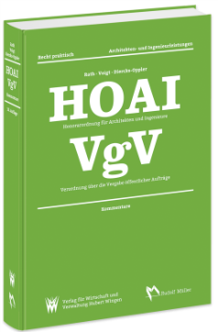 | Von Heike Rath, Mathias Voigt und Gritt Dierks-Oppler.  10. Auflage 2017. 17,0 x 24,0 cm. 894 Seiten.  Euro 99,- Einführungspreis bis 31.12.2016.  Euro 109,- Preis ab 1.01.2017.  ISBN 978-3-481-03161-9.

VERLAGSGESELLSCHAFT RUDOLF MÜLLER GmbH & Co. KG

Stolberger Str. 84 50933 Köln

Telefon: 0221 5497-120 Telefax: 0221 5497-130
service@rudolf-mueller.de www.baufachmedien.de
Die praktische Bedeutung der HOAI beschränkt sich nicht auf die Berechnung des Honorars der Höhe nach. Sie wird vielmehr häufig auch zum Vertragsinhalt erhoben, so dass es unerlässlich ist, die HOAI detailliert zu kennen. Die vorliegende Kommentierung passt sich dieser Praxis an. Anhand zahlreicher Beispiele werden die Probleme der HOAI als Vertragsgrundlage aufgezeigt und die Honorarabrechnung wird im Detail erläutert. Zusätzlich werden Hinweise zur Vertragsgestaltung gegeben, damit es bei der Vertragsdurchführung erst gar nicht zu Streitigkeiten kommt.
Darüber hinaus stellen die Autoren die Zusammenhänge und wechselseitigen Abhängigkeiten zwischen Vergaberecht, den einzelnen Planungsbeteiligten und dem Bauerfolg dar. Die Kommentierung geht daher sowohl auf Fragen des Vergaberechts als auch die Objektplanung von Gebäuden und Verkehrsanlagen und Fachplanungsdisziplinen wie die Technische Ausrüstung, Tragwerks- und Brandschutzplanung oder die Planung der Medizintechnik ein.
Anhand praktischer Beispiele werden Fallstricke bei der Bewerbung um oder bei der Ausschreibung einer Planungsleistung sowie bei der Leistungserbringung und die damit zusammenhängenden Haftungsrisiken aufgezeigt.
1.715 Zeichen/ Dezember 2016

